Лабораторна робота 2

1 Мета та постановка задачі
Дослідити вплив порога класифікації на вартість помилок незмінної моделі виявлення шахрайських транзакцій. Пропуск шахрайства коштує 10 умовних одиниць, хибна тривога - 1. Поріг вибирається лише на validation; test використовується після фіксації порога та проходження незалежних перевірок.

2 Дані, поділ і стандартизація
У вихідному наборі 284 807 транзакцій, 492 шахрайські. Class = 1 - шахрайство, Class = 0 - легітимна транзакція. Використано 29 ознак: V1–V28 і Amount. Time та Class не входять до ознак. Сирий Amount збережено окремо і не включено до вартості помилок.
Порядок CSV не змінюється перед поділом. Ідентифікатор — номер рядка від 0 без заголовка. Спочатку train_test_split ділить індекси з test_size=0.4, stratify=y, random_state=0. Потім відкладені індекси діляться навпіл із test_size=0.5, стратифікацією та random_state=0; перша частина - validation, друга - test. Балансування класів не застосовується.
Для частини вибірки S її розмір, кількість шахрайств і частка шахрайств:
$$n_{S}=|S|,P_{S}=\sum_{i∈S}{y_{i}},π_{S}=\frac{P_{S}}{n_{S}}.$$
Після поділу отримано такі кількості об'єктів і частки шахрайств. У таблицях округлено лише відображення; CSV та JSON зберігають повну точність.
split | n | positives | positive_fraction
train | 170884 | 295 | 0.001726317268
validation | 56961 | 98 | 0.001720475413
test | 56962 | 99 | 0.001738000772

Для ознаки j середнє і дисперсія обчислюються лише за train (N — кількість навчальних об'єктів, ddof = 0):
$$μ_{j}=\frac{1}{N}\sum_{i∈train}{x_{ij}},σ_{j}^{2}=\frac{1}{N}\sum_{i∈train}{(}x_{ij}-μ_{j})^{2},σ_{j}=\sqrt{σ_{j}^{2}}.$$
Стандартизована ознака:
$${\overset{\sim }{x}}_{ij}=\frac{x_{ij}-μ_{j}}{a_{j}},a_{j}=\left\{\begin{matrix}σ_{j}, & σ_{j}>0, \\ 1, & σ_{j}=0.\end{matrix}\right.$$
Використовується StandardScaler (він також захищає масштабування практично сталих ознак). Validation і test використовують незмінні статистики train. Стандартизація на всьому наборі передала б інформацію про розподіл відкладених даних у підготовку моделі — витік даних. Матриці моделі перетворено у float32.

3 Модель, прямий прохід і навчання
Архітектура: Linear(29,32) → ReLU → Linear(32,1). Для пакета з m об'єктів X має форму m × 29. У PyTorch W₁ має форму 32 × 29, b₁ — 32; W₂ — 1 × 32, b₂ — 1. Зсуви додаються до кожного рядка:
$$H=XW_{1}^{T}+1_{m}b_{1}^{T},$$
$$A=ReLU\left(H\right),$$
$$z=AW_{2}^{T}+1_{m}b_{2},$$
Логіт z перетворюється в оцінку s:
$$s_{i}=sigmoid(z_{i})=\frac{1}{1+e^{-z_{i}}}.$$
Кількість параметрів: 29·32 + 32 + 32·1 + 1 = 993. Стандартна ініціалізація nn.Linear: для шару з d входами ваги та зсуви беруться з рівномірного розподілу U(−1/√d, 1/√d). Перед створенням моделі викликається torch.manual_seed(0).
Незважена середня бінарна крос-ентропія:
$$L=-\frac{1}{m}\sum_{i=1}^{m}{\left[y_{i}lns_{i}+(1-y_{i})ln(1-s_{i})\right]}.$$
У коді використано BCEWithLogitsLoss, що обчислює математично еквівалентну стабільну форму з логітів:
$$L=\frac{1}{m}\sum_{i=1}^{m}{\left[max(z_{i},0)-y_{i}z_{i}+ln(1+e^{-|z_{i}|})\right]}.$$
Функція втрат отримує логіти, без попереднього sigmoid. Число m — фактичний розмір поточного пакета, включно з останнім неповним пакетом. Середня втрата епохи для журналу: L_epoch = (Σ_b m_b L_b) / N, де b нумерує пакети.

4 Метрики і ціна рішення
Правило класифікації для порога t:
$${\overset{^}{y}}_{i}(t)=1[s_{i}≥t].$$
Лічильники реалізовано в thresholds.py:
$$TP(t)=\sum_{i}{1[}y_{i}=1∧s_{i}≥t],FP(t)=\sum_{i}{1[}y_{i}=0∧s_{i}≥t],$$
$$FN(t)=\sum_{i}{1[}y_{i}=1∧s_{i}<t],TN(t)=\sum_{i}{1[}y_{i}=0∧s_{i}<t].$$
$$C\left(t\right)=10FN\left(t\right)+FP\left(t\right),$$
$$precision\left(t\right)=\frac{TP(t)}{TP(t)+FP(t)}$$
$$recall(t)=\frac{TP(t)}{TP(t)+FN(t)}.$$
Precision — частка справжніх шахрайств серед спрацювань; recall — частка знайдених шахрайств серед усіх шахрайств. Якщо відповідний знаменник нульовий, метрика не визначена: немає прогнозованих позитивних об'єктів або немає істинних позитивних об'єктів.

5 PR, ROC та ROC-AUC
PR-крива показує precision як функцію recall при зміні порога. ROC використовує:
$$TPR(t)=\frac{TP(t)}{TP(t)+FN(t)},FPR(t)=\frac{FP(t)}{FP(t)+TN(t)}.$$
Криві обчислюються функціями scikit-learn. Кінцева точка PR з precision = 1 і recall = 0 - умовність побудови кривої, а не визначена precision для рішення без спрацювань. ROC-AUC - площа під ROC, для точок зі зростанням FPR:
$$AUC=\sum_{j=1}^{K-1}{(FP}R_{j+1}-FPR_{j})\frac{TPR_{j+1}+TPR_{j}}{2}.$$
Еквівалентне трактування через ранжування, де P і N₀ - кількості позитивних і негативних прикладів:
$$AUC=\frac{1}{PN_{0}}\sum_{i:y_{i}=1}{\sum_{j:y_{j}=0}{\left(1[s_{i}>s_{j}]+\frac{1}{2}1[s_{i}=s_{j}]\right)}}.$$
Висока ROC-AUC характеризує ранжування за всіма порогами; вона не враховує конкретний поріг або ціну FN.
При великій кількості легітимних транзакцій навіть малий FPR може означати багато FP і низьку precision. Сіра лінія на PR — частка позитивних π; діагональ ROC відповідає випадковому ранжуванню.
За збереженими оцінками validation отримано ROC-AUC = 0.97331771637307996.
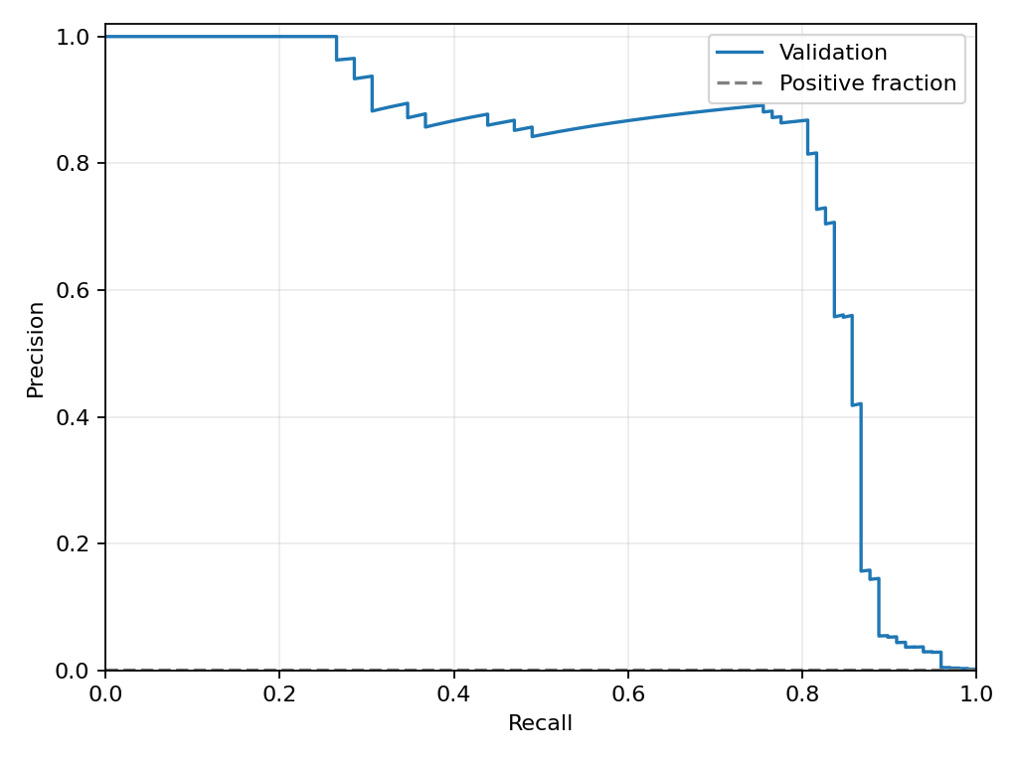
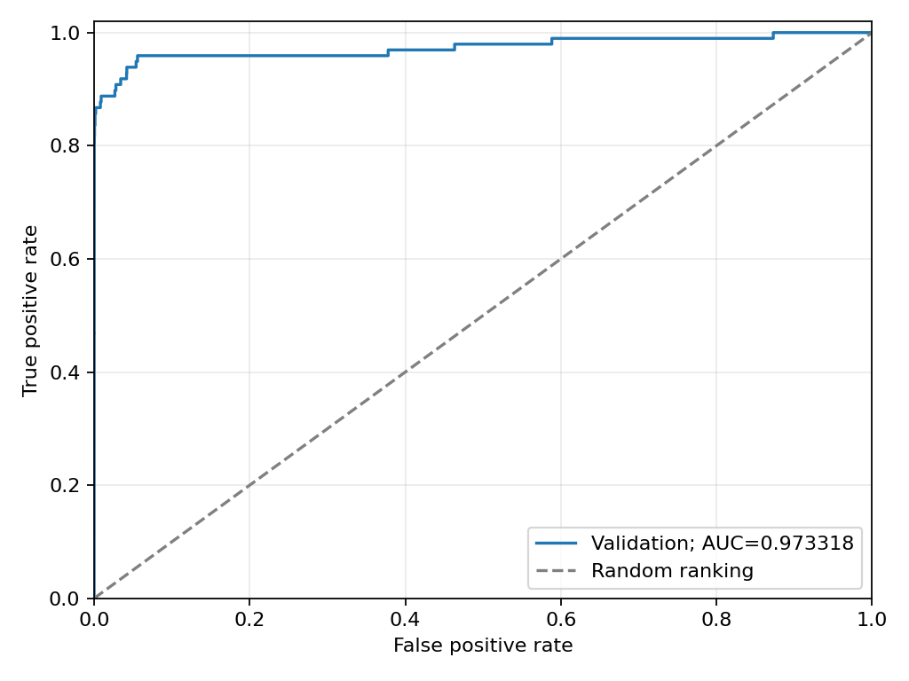

6 Точний пошук порога
Множина кандидатів T = {усі унікальні s на validation} ∪ {+∞}. Для скінченних оцінок +∞ означає всіх негативних, мінімальна оцінка — всіх позитивних. Поріг:
$$t^{*}=max\left\{t∈T:C(t)=\min_{u∈T}C(u)\right\}.$$
Сортуємо оцінки за спаданням: s₍₁₎ ≥ … ≥ s₍ₙ₎. Позначимо P = Σᵢyᵢ, N₀ = n − P, Sₖ = Σᵢ₌₁ᵏ y₍ᵢ₎. Лише в кінці групи однакових оцінок для t = s₍ₖ₎:
$$TP_{k}=S_{k},FP_{k}=k-S_{k},FN_{k}=P-S_{k},TN_{k}=N_{0}-(k-S_{k}),$$
$$C_{k}=10(P-S_{k})+(k-S_{k}).$$
Для +∞: TP = FP = 0, FN = P, TN = N₀, C = 10P. Включення всієї групи рівних оцінок відповідає правилу ≥: неможливо довільно дати різні класи об'єктам з однаковим score. Сортування потребує O(n log n), кумулятивні суми й обхід кінців груп — O(n), додаткова пам'ять — O(n). Повного проходу по validation для кожного кандидата немає. min за ключем (C, -threshold) реалізує вибір найбільшого порога серед мінімумів.
У CSV зберігаються всі кандидати, в README — лише 0.5, t* та +∞. Вхідні оцінки не округлюються. Перетворення float32 → float64 в аналізі точно зберігає їхні значення.
Отриманий мінімум вартості та порівняння з двома базовими правилами:
Точний t* = 0.031194042414426804.
rule | threshold | TP | FP | FN | TN | C
standard | 0.5 | 71 | 9 | 27 | 56854 | 279
optimal | 0.03119404241 | 82 | 34 | 16 | 56829 | 194
all_negative | inf | 0 | 0 | 98 | 56863 | 980

На validation вартість змінилася з 279 до 194: FP +25, FN -11. Повна таблиця кандидатів збережена у threshold_candidates.csv.

7 Незалежні перевірки та тестова оцінка

Перевірка пошуку порога
checks.py самостійно формує кандидати через set і для кожного порога проходить усі пари (y, s) звичайним циклом. Він не використовує кумулятивні суми чи лічильники швидкого алгоритму. Порівнюються всі TP/FP/FN/TN/C і вибрані пороги на наборах A/B/C; збій зупиняє аналіз до оцінювання test.
A: пройдено, t* = 0.4. Усі TP/FP/FN/TN/C точно збіглися з незалежним перебором.
threshold | TP | FP | FN | TN | C
inf | 0 | 0 | 2 | 4 | 20
0.9 | 0 | 1 | 2 | 3 | 21
0.7 | 1 | 2 | 1 | 2 | 12
0.4 | 2 | 2 | 0 | 2 | 2
0.2 | 2 | 3 | 0 | 1 | 3
0.1 | 2 | 4 | 0 | 0 | 4

B: пройдено, t* = inf. Усі TP/FP/FN/TN/C точно збіглися з незалежним перебором.
threshold | TP | FP | FN | TN | C
inf | 0 | 0 | 0 | 3 | 0
0.9 | 0 | 1 | 0 | 2 | 1
0.6 | 0 | 2 | 0 | 1 | 2
0.3 | 0 | 3 | 0 | 0 | 3

C: пройдено, t* = 0.8. Усі TP/FP/FN/TN/C точно збіглися з незалежним перебором.
threshold | TP | FP | FN | TN | C
inf | 0 | 0 | 2 | 11 | 20
0.8 | 1 | 0 | 1 | 11 | 10
0.5 | 2 | 10 | 0 | 1 | 10
0.2 | 2 | 11 | 0 | 0 | 11

A перевіряє спільне включення рівних оцінок 0.7; B — вибір +∞ без позитивних міток; C — однакову вартість 10 при 0.8 і 0.5, з вибором більшого порога 0.8.

Оцінювання на test
Після перевірок t* записується у threshold.json, потім застосовується до test. За формулами розділу 4 отримано такі метрики та матрицю плутанини:
threshold | TP | FP | FN | TN | C | precision | recall
0.03119404241 | 80 | 43 | 19 | 56820 | 233 | 0.6504065041 | 0.8080808081

Матриця: рядки — істинні класи 0, 1; стовпці — прогнози 0, 1.
true_class | predicted_0 | predicted_1
0 | 56820 | 43
1 | 19 | 80

Описове порівняння з наперед заданим 0.5 (без зміни t*):
rule | threshold | TP | FP | FN | TN | C
standard | 0.5 | 71 | 8 | 28 | 56855 | 288
fixed t* | 0.03119404241 | 80 | 43 | 19 | 56820 | 233

Аналіз помилок FP та FN
Для FP і FN незалежно вибираються до п'яти об'єктів за зростанням початкового номера CSV. Для кожного наводяться y, s, сирий Amount і відстань:
$$d_{i}=|s_{i}-t^{*}|.$$
Для порога +∞ відстань нескінченна. Таблиця прикладів не дає підстав встановлювати причини помилок моделі.
row_id | error | label | score | Amount | distance
460 | FP | 0 | 0.1961589158 | 2 | 0.1649648733
2961 | FP | 0 | 0.08096113801 | 2.49 | 0.0497670956
10783 | FP | 0 | 0.9663270712 | 89.99 | 0.9351330288
13405 | FP | 0 | 0.9320316315 | 89.99 | 0.9008375891
13617 | FP | 0 | 0.9227622151 | 89.99 | 0.8915681727
10497 | FN | 1 | 0.011464376 | 3.79 | 0.01972966641
52521 | FN | 1 | 0.006373126525 | 105.99 | 0.02482091589
55401 | FN | 1 | 0.00564156333 | 1 | 0.02555247908
91671 | FN | 1 | 0.0005004229024 | 290.18 | 0.03069361951
93486 | FN | 1 | 0.01835153811 | 0 | 0.01284250431

Для наведених FP: Amount від 2 до 89.99; |s − t*| від 0.0497670956 до 0.9351330288.
Для наведених FN: Amount від 0 до 290.18; |s − t*| від 0.01284250431 до 0.03069361951.
Це перші помилки за порядком CSV, а не випадкова репрезентативна вибірка. За ними не можна встановити причини помилок чи залежність помилок від Amount. Відстань до порога описує близькість рішення до зміни класу, але не доводить каліброваність оцінок.

Висновок щодо вибору порога
На validation зміна порога з 0.5 на t* змінила FP на +25, FN на -11, C на -85. На test відповідні зміни: FP +35, FN -9, C -55.
Ваги моделі та її ранжування не змінилися; змінилося правило переведення оцінки у клас. За зниження порога більше транзакцій визнаються підозрілими: FN не зростає, але FP не зменшується. Мінімум на validation не гарантує такого самого виграшу на test через інший набір транзакцій, малу кількість шахрайств та вибір порога саме за validation.

8 Запуск на Windows та macOS
Перший запуск потребує інтернету тільки для відсутніх бібліотек/Python. Файл uv.lock фіксує транзитивні залежності. Підготовка середовища:
uv sync --locked
Дві основні команди, однакові на Windows і macOS:
- Відтворення результатів зі збережених прогнозів без повторного навчання:
uv run --locked python analyze.py --saved results --out results
Команда виконує перевірки A/B/C, пошук оптимального порога на validation, побудову PR- і ROC-кривих, обчислення ROC-AUC, оцінювання test та аналіз помилок FP/FN. Початковий файл creditcard.csv не потрібен. Очікувані результати: t* = 0.031194042414426804, вартість на validation — 194, на test — 233.
- Повторне навчання моделі з локального CSV:
uv run --locked python train.py --data ../creditcard.csv --out results_retrained
Шлях ../creditcard.csv означає, що датасет розташований на один рівень вище папки lab2. За потреби його слід замінити власним шляхом у лапках. Команда виконує підготовку даних і навчання протягом 12 епох, після чого зберігає ваги та прогнози. Папка results_retrained повинна бути відсутньою або порожньою.

- Аналіз результатів повторного навчання:
uv run --locked python analyze.py --saved results_retrained --out results_retrained
Нові таблиці, метрики та графіки зберігаються в results_retrained. Початкові результати в results залишаються незмінними. Після повторного навчання оцінки моделі можуть дещо відрізнятися між платформами; поділ даних і статистики стандартизації мають відтворюватися.
- Окремий запуск перевірок алгоритму на наборах A/B/C:
uv run --locked python checks.py

9 ВИСНОВКИ
У ході лабораторної роботи навчено нейронну мережу для виявлення шахрайських транзакцій та досліджено, як поріг класифікації впливає на вартість помилок. ROC-AUC на validation становить 0,9733, що свідчить про хороше ранжування транзакцій. Проте це значення не гарантує низької вартості помилок або високої precision при конкретному порозі.
За допомогою сортування та кумулятивних сум знайдено оптимальний поріг ($t^{*}≈0,031194$). Порівняно зі стандартним порогом 0,5 отримано:
Показник на validation | Поріг 0,5 | Поріг ($t^{*}$)
Знайдені шахрайства - TP | 71 | 82
Хибні тривоги - FP | 9 | 34
Пропущені шахрайства - FN | 27 | 16
Precision | 88,75% | 70,69%
Recall | 72,45% | 83,67%
Вартість (10FN+FP) | 279 | 194
Таким чином, на validation вартість зменшилася на 85 одиниць, або 30,47%. Модель знайшла на 11 шахрайств більше ціною 25 додаткових хибних тривог. За заданих штрафів це вигідно, оскільки пропущене шахрайство коштує в десять разів дорожче за хибну тривогу.
PR-крива показує, що збільшення повноти виявлення шахрайств супроводжується зниженням precision. ROC-крива проходить значно вище діагоналі випадкового ранжування. Водночас при вибраному порозі FPR становить лише 0,0598%, але це вже 34 хибні тривоги. Через сильний дисбаланс класів навіть така мала частка помилок серед легітимних транзакцій помітно знижує precision.
Правильність алгоритму пошуку порога підтверджено незалежними перевірками A/B/C: усі лічильники та вартості точно збіглися з прямим перебором. Коректно оброблено однакові оцінки, відсутність позитивних міток і вибір більшого порога за однакової мінімальної вартості.
На незалежній тестовій вибірці зафіксований поріг дав TP = 80, FP = 43, FN = 19, TN = 56 820, precision — 65,04%, recall — 80,81%. Порівняно з порогом 0,5 вартість зменшилася з 288 до 233, тобто на 19,10%. Було пропущено на 9 шахрайств менше, але отримано на 35 хибних тривог більше.
Отже, зміна порога дозволила зменшити вартість помилок без зміни ваг і повторного навчання моделі. Покращення підтвердилося на test, хоча було меншим, ніж на validation. Це показує, що поріг, оптимальний на validation, не гарантує такого самого виграшу на нових даних.

9 Джерела та інструменти
1. «ЛР2 завдання» та lab2_starter.py.
2. Набір Credit Card Fraud Detection.
3. Перша лабораторна.
4. OpenAI Codex використано для підготовки коду, перевірок та звіту.

